列王记上中的地图资料

列王记中的主要地方
[日期：2005-09-05] | 来源：福音中国 作者：福音中国 | [字体：大 中 小]

【内容导航】
列王记中的主要地方 | 二人分别做王 | 所罗门的国境
所罗门的建造计划 | 所罗门的敌与友 | 以色列国度的分裂
以利亚躲避亚哈 | 真假先知在迦密山比试 | 以利亚逃避耶洗别
上帝拯救亚哈
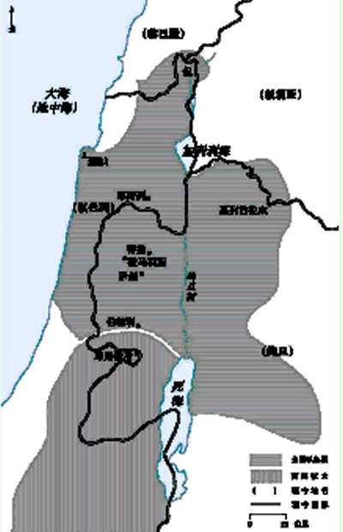
大卫的儿子所罗门使以色列进入黄金时代，普天之下无人可及他的智慧和财富。可惜他在晚年不顺从神（王上1:1-11:25）。
1.示剑
所罗门死后，以色列人聚集在示剑，要立他的儿子罗波安作王，可惜他愚蠢又不纳忠言，并以使他们做更重的苦工来威吓百姓，结果导致叛乱（王上11:26-12:19）。
2.以色列
叛逆的领袖耶罗波安被立为以色列王，但不是整个以色列国，而是分裂了的北国，他以示剑作首都（王上11:20，25）。
3.犹大
只有犹大支派和便雅悯支派的一部分仍忠于罗波安王，这两个支派成为南国犹大。罗波安从示剑回耶路撒冷，想以兵力平息叛乱、将国收回，但是一位先知的信息阻止了他这个计划（王上12:21-24）。
4.耶路撒冷
耶路撒冷是南国犹大的首都（也是国度分裂前的全国首都）。它有所罗门造的圣殿，那是犹大人敬拜的中心。耶罗波安耽心，如果他的（北国）百姓不断地去罗波安的首都敬拜，就不能一直对他忠心（王上12:26，27）。
5.但
耶罗波安为要解决这个问题，就自行设立两个敬拜中心，造了两个金牛犊，对百姓说那是他们的神。他将一个金牛犊放在北方的但，告诉百姓可以去那里，而不用去耶路撒冷敬拜（王上12:28，29）。
6.伯特利
另一个金牛犊则安放在伯特利。北国的人民在本国境内，有两个方便的去处，可以敬拜，但是他们的罪令神大大不悦。这时罗波安在耶路撒冷，也让拜偶像的罪悄悄地进入国内。南北两国常常发生争战（王上12:29-15:26）。
7.得撒
耶罗波安将他的京城迁往得撒（王上14:17）。后来巴沙杀了拿答，自立为以色列王（王上15:27-16:22）。
8.撒马利亚
以色列人因战争及弑君之事不断，君王兴废屡见不鲜。到暗利作王的时候，他买了一座山，在其上建立新的首都──撒马利亚。他的儿子亚哈是以色列史上最恶的君王。亚哈的妻子耶洗别敬拜巴力，他就在撒马利亚建了一座巴力的庙（王上16:23-34）。
9.迦密山
以利亚在迦密山向巴力与亚舍拉的先知挑战，证明他们是假先知（所拜的也是假神）。他羞辱了他们以后，吩咐将他们处死（王上17:1-18:46）。
10.耶斯列
以利亚回到耶斯列，王后耶洗别因他杀了她的先知而发怒，定意要杀死以利亚。于是以利亚逃走，但神眷顾他、鼓励他。在他逃亡途中，神吩咐他膏立未来的亚兰王与以色列王（也有人认为，是以利沙膏哈薛作亚兰王，以利沙的门徒膏耶户作以色列王），又膏以利沙接替他作先知（王上19:1-21）。
11.基列的拉末
亚兰王与以色列人争战，虽然有两次被打败，仍占领了他们的土地──基列的拉末。亚哈与约沙法联合，想收回这失地，在这场战争之中，亚哈阵亡，之后约沙法也死了（王上20:1-22:53）。

二人分别做王
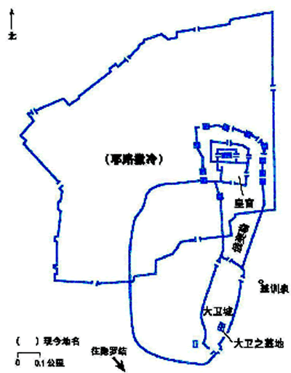

所罗门的国境
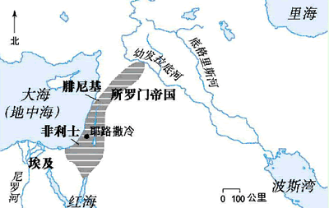
所罗门的国境北边从幼发拉底河直到埃及边界。在他治下全地大享平安。

所罗门的建造计划
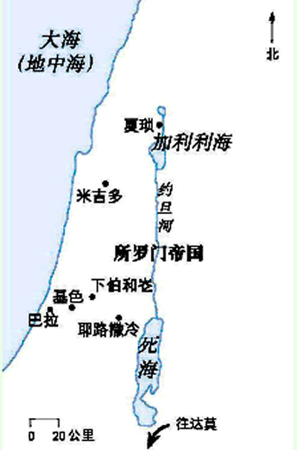
所罗门在以色列的历史之中，成为一位著名的建造者。他建造夏琐、米吉多、基色，作为他王朝的坚固城和重镇。他还建造了下伯和仑、巴拉与达莫。

所罗门的敌与友
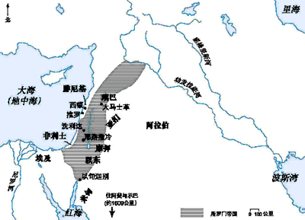
所罗门的美名赢得许多的称赞，并从多国得到财富，可惜他不顺服神，娶了许多外邦女子，又敬拜他们的假神；所以神给他兴起仇敌，有以东的哈达、琐巴（现代的叙利亚）的利逊、还有洗利达人耶罗波安，他终于令自己强大的王国分裂。

以色列国度的分裂
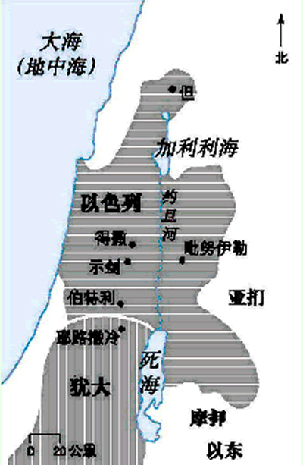
因为罗波安威胁要使百姓负更重的担子，于是造成十个支派的背叛，使国家分裂。他统治南国，耶罗波安统治北国。耶罗波安在但与伯特利设立偶像，阻挠百姓到耶路撒冷去敬拜神。与此同时，亚兰、亚扪、摩押和以东，皆宣布脱离这分裂了的王国而独立，不再进贡。

以利亚躲避亚哈
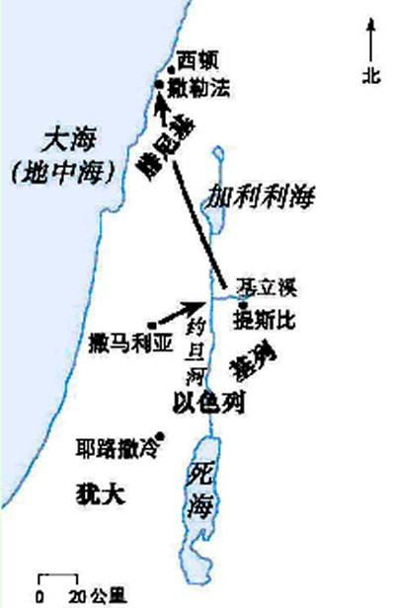
以利亚预言必有干旱，他到基立溪旁躲避亚哈，神在那里吩咐乌鸦供养他。在那溪水干涸的时候，神差他去腓尼基（西顿）撒勒法的一个寡妇和她的儿子那里，他就住在那地方。

真假先知在迦密山比试
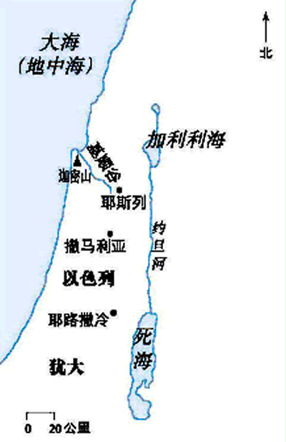
以利亚在迦密山与拜巴力的众先知比试，好叫恶王亚哈得知，只有耶和华是神。后来他在基顺河边杀了那一班先知，自己逃回耶斯列。

以利亚逃避耶洗别
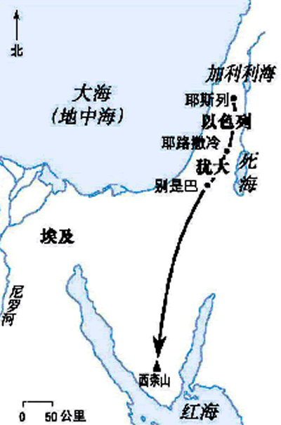
以利亚杀了巴力的众先知以后，因王后耶洗别的烈怒而逃跑。他先到别是巴，然后来到旷野，最后逃到何烈（西奈）山。他就像许多世纪以前的摩西一样，在那里与神交谈。

上帝拯救亚哈
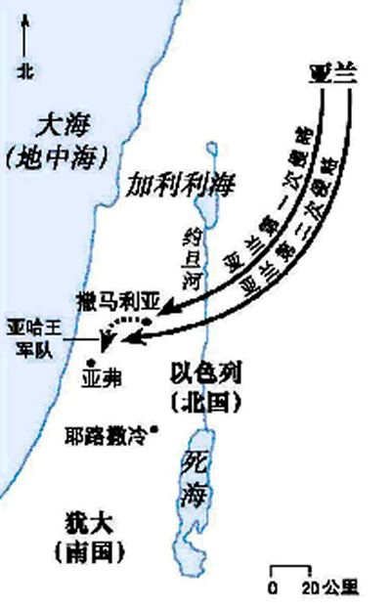
尽管亚哈邪恶，神仍然爱他。撒马利亚被亚兰军队包围的时候，神行奇事来拯救这城，但是亚哈不肯将荣耀归给神，一年以后，亚兰人又上到亚弗来攻击以色列人。神再一次使亚哈得胜，而他也再一次不肯承认神的帮助。

